[【QQ技术】群文件报毒怎样下载？~ 变相绕过QQ复杂检验过程](http://www.cnblogs.com/dunitian/p/4761197.html)

刚才又人问我，要是群文件被鉴定为病毒那怎么下载？

我简单说一下吧：

其实qq客户端过滤比较严的，而web段却还是老一套，很多人说出现这个情况其实是腾讯已经把他库里面的文件删了，其实不然

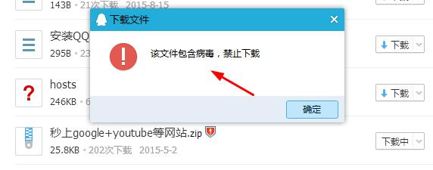

如果源删了，那么web段也就不可能下载到了，咱们从这方面绕过它的验证（QQ群空间 http://qun.qzone.qq.com/group）

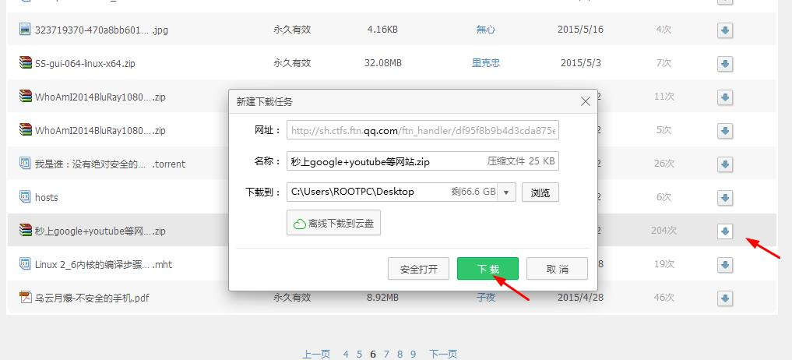

看图：

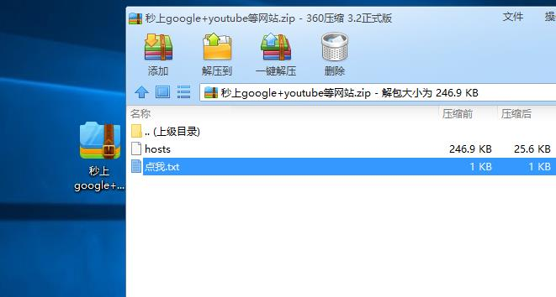

收工

扩展：

上传绕过：其实上传绕过太简单了，比如设置一个压缩包密码，比如压缩包里面套压缩包等等的，都是可以绕过的

**赠送：**

外网突破-打开就能用 <http://pan.baidu.com/s/1ntOmHGt>

有没有人好奇，这个屏蔽文件是什么？

贴一下吧，其实就是利用重定向来访问谷歌

64.233.162.83 dl.google.com  
64.233.162.83 dl.l.google.com  
64.233.162.83 dl-ssl.google.com  
64.233.162.83 docs.google.com  
64.233.162.83 docs0.google.com  
64.233.162.83 docs1.google.com  
64.233.162.83 docs2.google.com  
64.233.162.83 docs3.google.com  
64.233.162.83 docs4.google.com  
64.233.162.83 docs5.google.com  
64.233.162.83 docs6.google.com  
64.233.162.83 docs7.google.com

。。。。。。。。。。。。。。